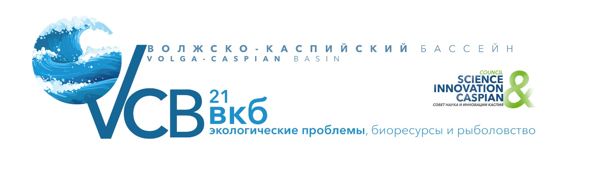

ЗАЯВКА
на аккредитацию СМИ
в Конференции с международным участием «Экологические проблемы, биоресурсы и рыболовство в Волжско-Каспийском бассейне»
28-29 апреля 2021 года, ИПЭЭ РАН
Название СМИ/Организации:
(русск./англ.)
Почтовый адрес и индекс:
Фамилия, имя, отчество участника:
(русск./англ.)
Должность участника:
(русск./англ.)

Контактная
информация участника:
(тел, моб.т., эл.почта)
Контактное лицо:
(тел, моб.т., эл.почта)
Предполагаемое вносимое оборудование (при очном формате участия)

Дата заполнения_____________ Подпись__________ /__________________/ м.п.

Пожалуйста, отправьте Заявку на участие в Оргкомитет
Конференции
до 26 апреля 2021 года по e-mail: caspiancouncil@mail.ru, ndlevshina@mail.ru
Контактные лица: Ковтун Виктор Владимирович (+79161319059), Левшина Нина Дмитриевна (+79168677462).
www.caspiansovet.ru

